**1)**

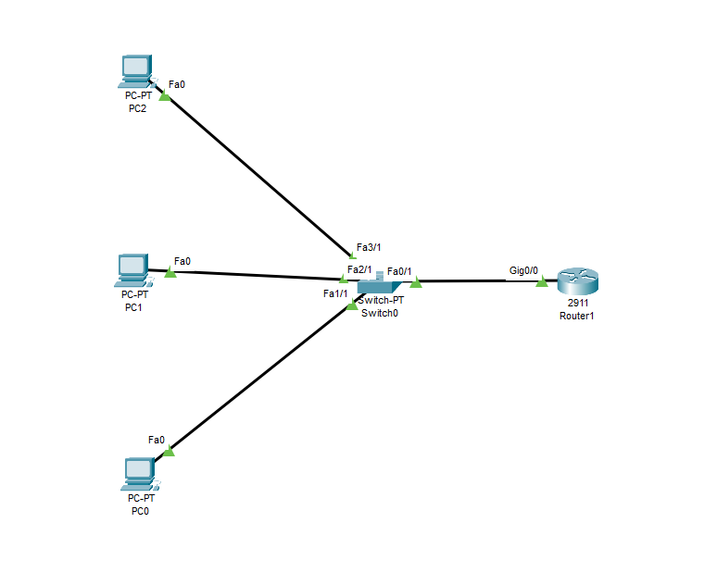

**Aggiungiamo un Router 2911**

**Uno switch**

**Poi si Collega il router a lo Switch e si collegano i PC o ai dispositivi di rete.**

**2) configurazione del rouuter**

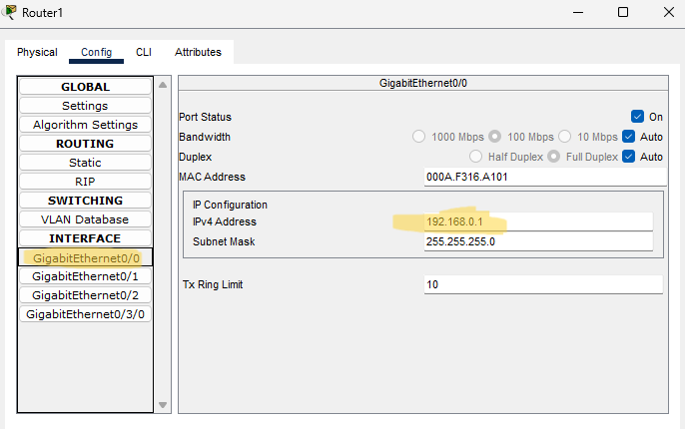

Ricordando sempre di accendere linterfaccia

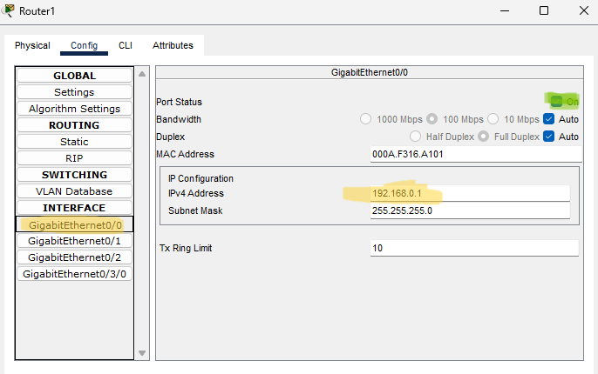

**3) Passaggi per configurare un server DHCP**

**Bisogna andara nel CLI del router**

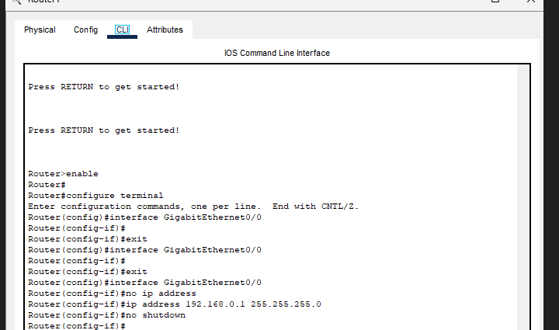

**Ed facendo i seguenti comandi**

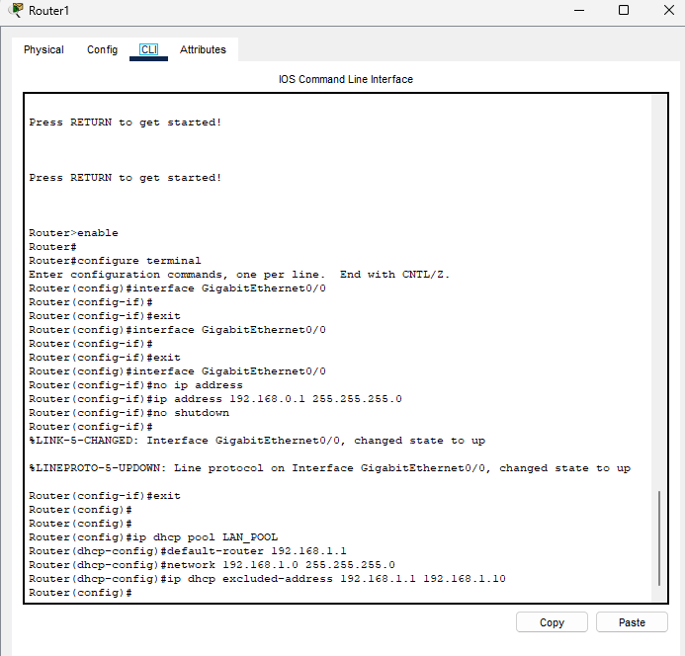

**Pc 1**

**Andiamo nella configurazione del primo pc**

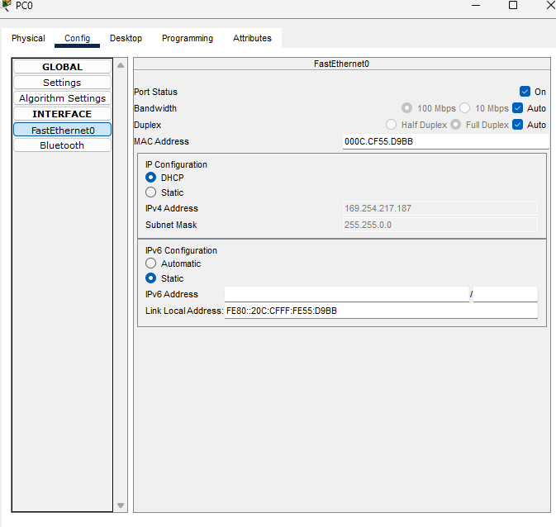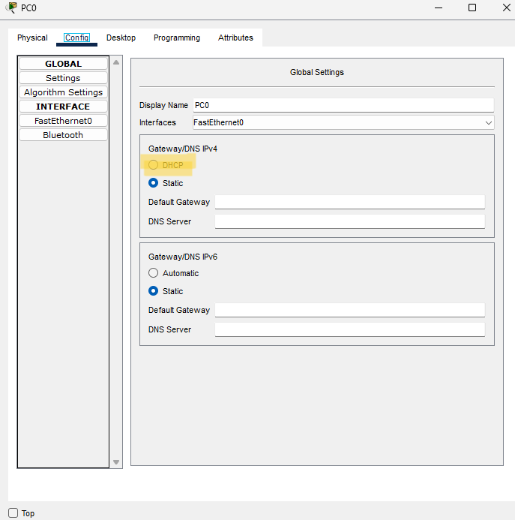

**Pc2**

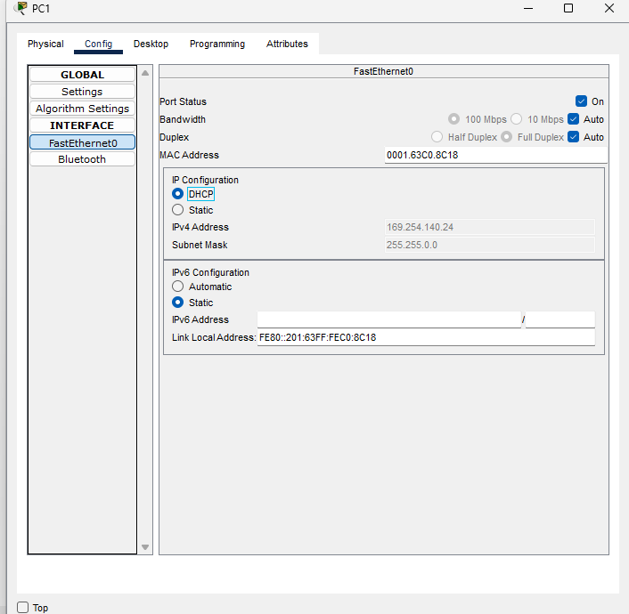

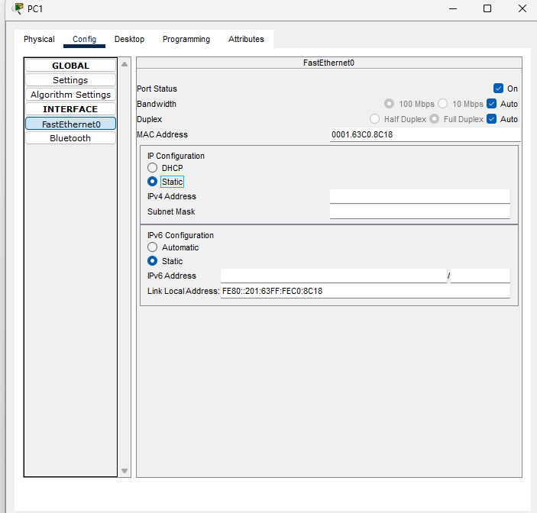

**Pc3**

